Preguntes para acompanyar el desenvolupament d’una UD

Etapa | Propòsit, iniciadors de preguntes guia i exemple | Implicacions lingüístiques
Exploració | Partir d'un conflicte (contextual o cognitiu) per activar i fer emergir idees prèvies.  Com t'imagines ...? Per què creus que ...? Com ​​pot ser ...? Podem considerar que ...?  És el corall un ésser viu? | Contextos del món real (lectura crítica de textos periodístics).  Formulació de preguntes científiques. | Conversa socràtica, tipologies textuals, Destreses de pensament, Gèneres discursius
Introducció | Introduir noves idees mitjançant l'experimentació, la discussió, la lectura, la consulta de fonts, l'exposició d'un expert.  On, Què, Com, Quan ...? Què faig, què passa ...? Què implica, què es dedueix ...?  Què implica aquesta Taula de consum d'oxigen? De què estan fets els éssers vius? De què està fet el corall? | Formulació de preguntes investigables  Formats comunicatius diversos (taules de dades, gràfics, ...).  Organitzadors gràfics per comparar i analitzar
Estructuració | Organitzar les noves idees construint explicacions, models i sistemes. Formular-los de manera abstracte, clarificant els elements, canvis i regulació.  Com ho explicaríem ...? Per què passa ...? Com es relaciona amb la teoria ....?  Què distingeix un ésser viu del que no ho és? Quines condicions han de complir? | Representacions esquemàtiques de relacions (mapes conceptuals, macroestructures, etc ...)  Lèxic i codis específics (fórmules químiques, ..)
Aplicació | Transferir els models o explicacions a noves situacions i contextos. Avaluar-les i veure si "serveixen".  Quines altres implicacions ...? Amb quina més pot relacionar-se ...? Què significa en aquest context ...?  És un bacteri un ésser viu? Ho és un pi? I un cigró? | Habilitats cognitivolingüístiques (exlicar, justificar, argumentar).  Organitzadors gràfics

Descripció: Llistat de preguntes i Exemples per a la construcció i disseny d'unitats didàctiques. Publicacions relacionades:

- Jorba, J. i Caselles, E. (1996). La regulació i autoregulació dels aprenentatges. Barcelona. Llibres de l'ICEUAB. Sèrie Eines i Estratègies.
- Roca, M. (2005). Las preguntas en el proceso de enseñanza-aprendizaje de las ciencias. Educar Junio-2005, 73-80.

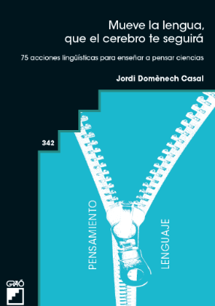
- Mueve la Lengua, que el cerebro te seguirá. 75 acciones lingüísticas para enseñar a pensar Ciencias. Barcelona (Graó) Jordi Domènech Casal (2022). Premi Joan Profitós d'assaig Pedagògic. https://wp.me/p25seH-ZR

Propostes d’aplicació:
- Es proposen els iniciadors a l’alumnat en diverses etapes, perquè mitjançant la formulació de preguntes, pugui participar de manera activa en el desenvolupament de les diferents etapes de la UD.

